Příloha č. 3 ke kupní smlouvě č. PK/2834/2020
Zadavatel:
Pražská konzervatoř, Praha 1, Na Rejdišti 1
IČO: 70 83 79 11

Veřejná zakázka malého rozsahu:
„Dodávka kancelářského nábytku pro Pražskou konzervatoř II“

Zadávaná dle ustanovení § 27 zákona č. 134/2016 Sb., o zadávání veřejných zakázek, ve znění pozdějších předpisů

Specifikace předmětu plnění veřejné zakázky

Předmětem plnění veřejné zakázky je dodávka zcela nového, nepoužitého kancelářského nábytku pro Pražskou konzervatoř se sídlem na adrese „Na Rejdišti 1, Praha 1, Česká republika„ do budov užívaných Pražskou konzervatoří, do místností určených Zadavatelem v souladu s výzvou k cenové nabídce, případně zadávací dokumentací.

Popis | Vizualizace | Kusů  Celkem
Židle se sklopným stolkem  Parametry  Výška 92 cm  Šířka 59 cm  Barva sedáku a opěráku přírodní překližka  Výška sedáku 46 cm  Hloubka se sklopeným stolkem 66 cm  Hloubka se zvednutým stolkem 86 cm  Nosnost 120 kg  Barva kovové konstrukce tm šedá/černá  Odolná kovová konstrukce proti ohýbání | 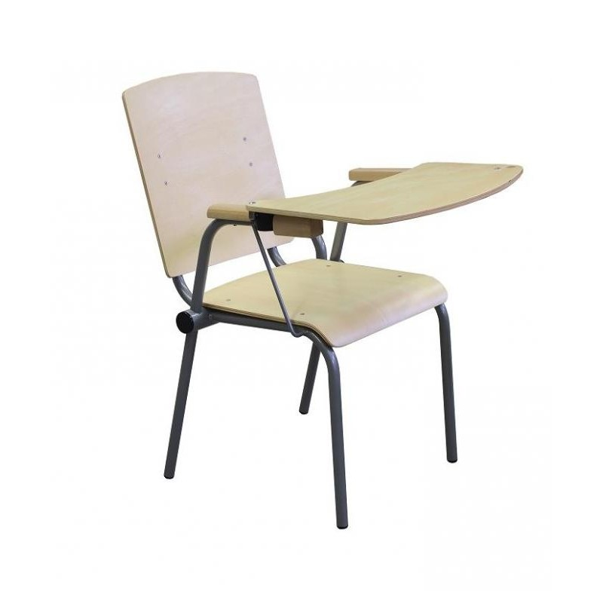 | 15
Stůl pracovní rovný, plné boky, š 80 x v 75,5 x hl 60 cm  Akát | 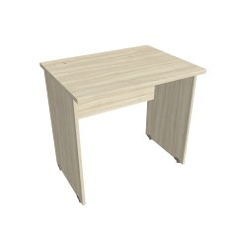 | 7
Kontejner 5 zásuvek podél 60 cm  š 40 x v 75,5 x hl 60 cm + zámek  Akát  Úchytk(a)y dle obrázku | 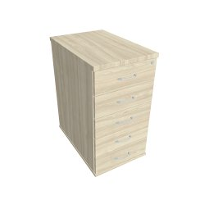 | 7
Skříň polic dveřová, sklo/plná 185x80x40 cm + zámek  Akát  Úchytk(a)y dle obrázku | 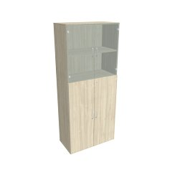 | 6
Skříň policová dveřová plná 111x80 x40 cm + zámek  Akát  Úchytk(a)y dle obrázku | 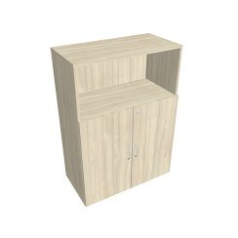 | 5
Skříň policová dveřová plná 74x80 x40 cm + zámek  Akát  Úchytk(a)y dle obrázku | 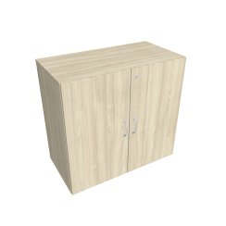 | 1
Skříň policová dveřová sklo 74x80x40 cm  Akát  Úchytk(a)y dle obrázku | 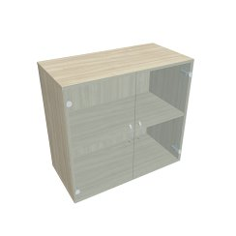 | 1
Skříň policová dveřová plná 74x40 x40 cm + zámek  Akát  Úchytk(a)y dle obrázku | 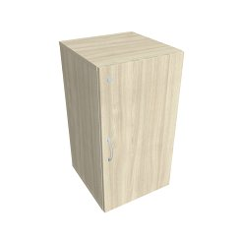 | 1
Skříň policová dveřová sklo 74x40x40 cm  Akát  Úchytk(a)y dle obrázku | 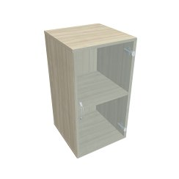 | 1
Věšák  světlý | 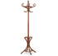 | 7
Stůl pracovní rovný plné boky 140x80x75,5 cm  Buk | 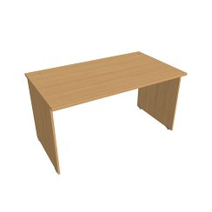 | 4
Kontejner 4 zásuvky napříč 60 cm  š 40 x v 60 x hl 60 cm + zámek  Buk  Úchytk(a)y dle obrázku | 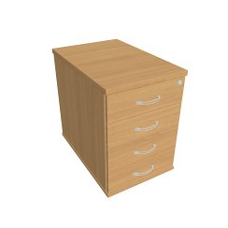 | 4
Rektifikační nohy 3 cm | 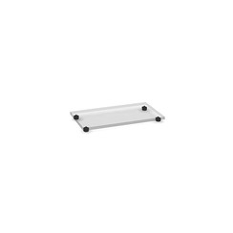 | 17
Skříň šatní dveřová 185x80 x40 cm + zámek  třešeň  Úchytk(a)y dle obrázku | 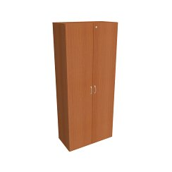 | 1
Vložka šatní D 5 80 01  třešeň | 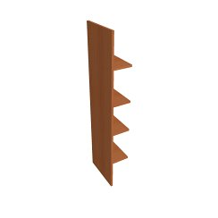 | 1
Skříň polic dveřová sklo/plná 185x80 x40 cm + zámek  třešeň  Úchytk(a)y dle obrázku | 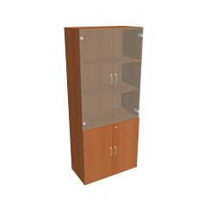 | 1
Skříň policová dveřová plná 185x80 x40 cm + 2x zámek  třešeň  Úchytk(a)y dle obrázku | 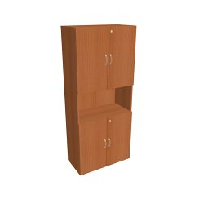 | 1
Skříň policová otevřená 111x40 x40 cm  třešeň | 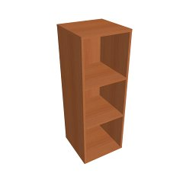 | 1
Skříň policová dveřová plná 74x40 x40 cm + zámek  třešeň  Úchytk(a)y dle obrázku | 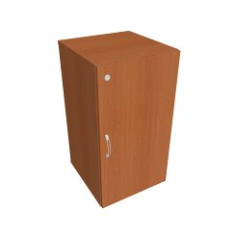 | 1
Stůl jednací rovný délky 140x80x75,5 cm  Buk, šedá | 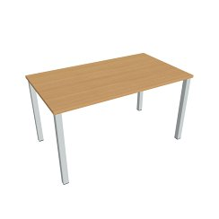 | 3

Nábytek bude vyroben ve vysoké kvalitě s precizním provedením detailů nebo dodán od renomovaných výrobců na našem trhu.
Nábytek je navržen jako typový, materiál – laminotřískové desky.
Stoly – tloušťka pracovní desky 25 mm, ABS hrany.
Veškeré skříně, skříňky včetně zásuvek u kontejnerů - ABS hrany. Zásuvky u kontejnerů se zabudovanými zámky a 3 ks klíčů. Korpus tl. 18 mm, půda a dno korpusu oproti bokům - přesah 2 cm. Skříně budou stát na rektifikačních nohách.

Součástí předmětu plnění veřejné zakázky je také doprava na místo plnění určené Zadavatelem, sestavení nábytku, montáž, likvidace obalového materiálu a vykládka dodávky nábytku do určených místností, kterou zajistí vybraný dodavatel podle pokynů Zadavatele.

Tento dokument je pro účastníky zadávacího řízení závazný a je nedílnou součástí výzvy k zaslání cenové nabídky.

V Praze, dne 01. 12. 202
xxxxxxxxxxxxxxxxx
ředitel konzervatoře

